2010- Message- OL
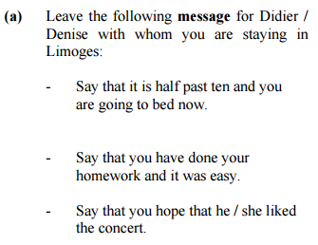
lundi, 10 heures
Cher Didier,
Je te laisse ce petit mot pour te dire qu’il est dix heures et demie et je vais à mon lit. Je suis très fatigué.
J’ai fait mes devoirs de français. C’était facile, le prof était sympa.
J’espère que tu as aimé le concert. Je suis allé avec mes amis aussi.
À bientôt,
Pierre.

